Kurzanleitung. Test.dasunternehmen.com

Für den User:

https://test.dasunternehmen.com
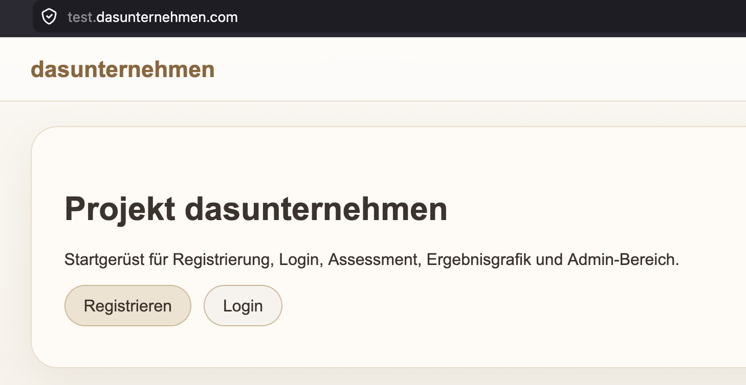
dann registrieren
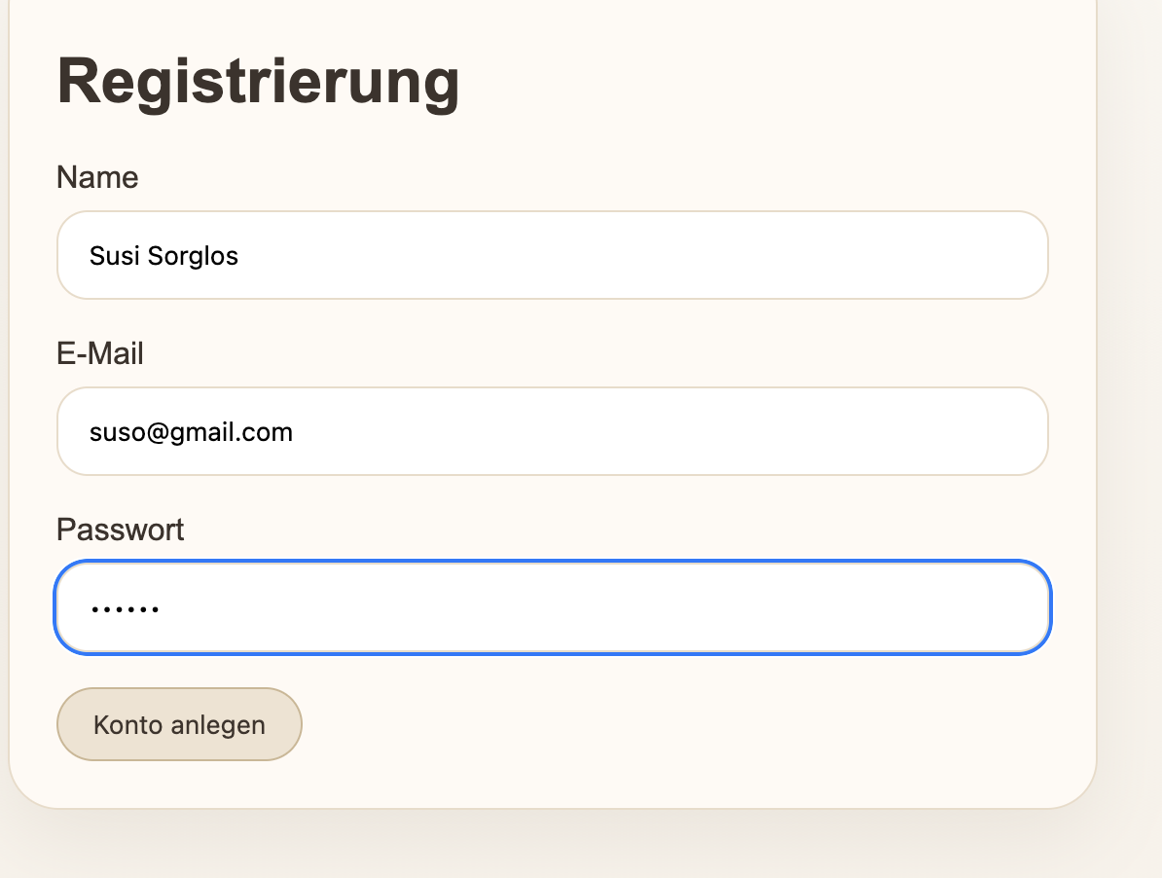
dann wird ein email versendet mit dem Aktivierungslink
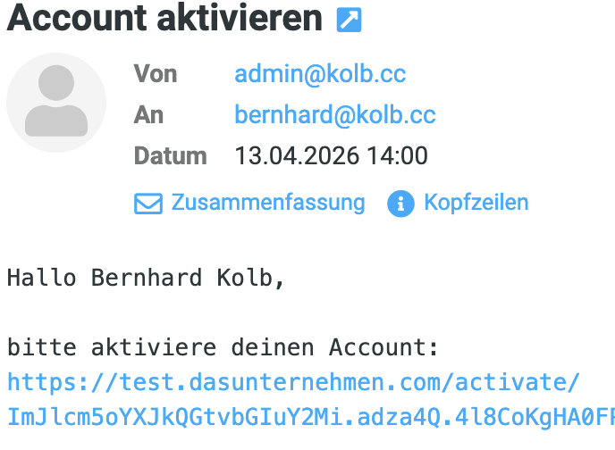
Erst wenn der geklickt wurde, kann man sich anmelden.
Bin ich dann angemeldet
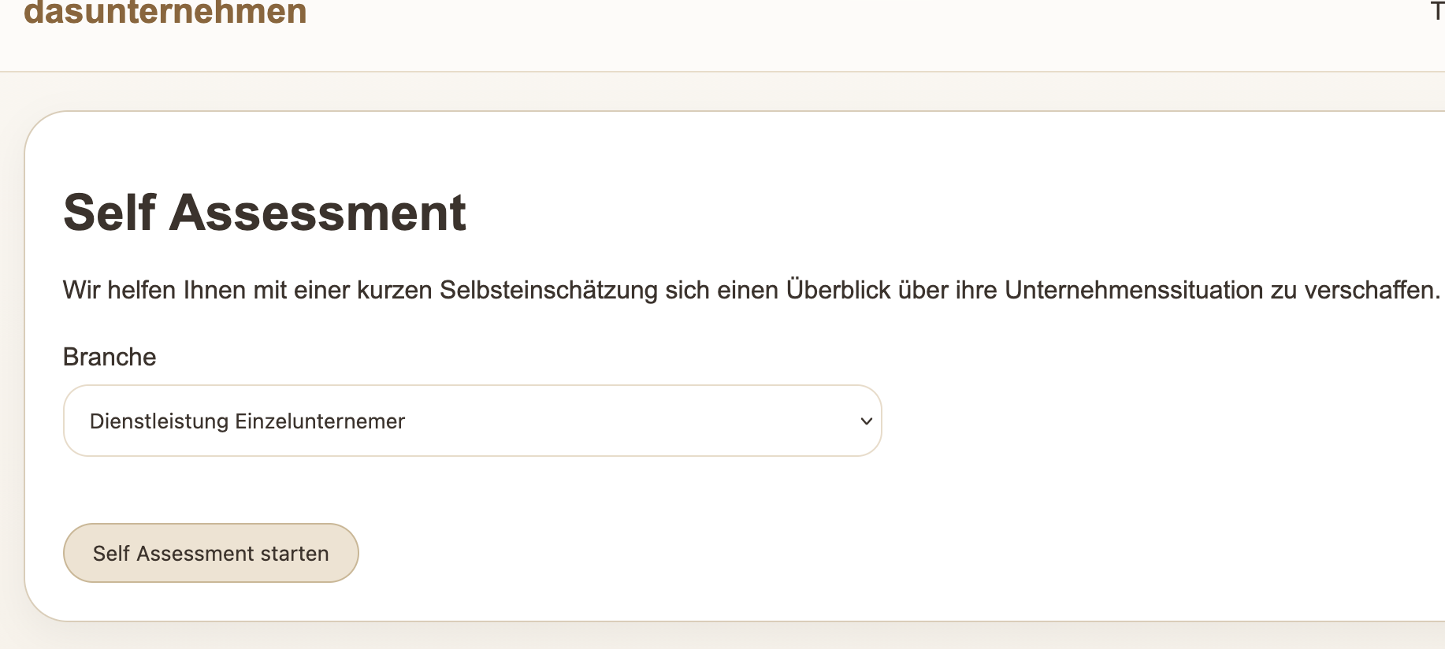
Branche auswählen und das Self Assessment starten
ja/nein Fragen beantworten… am Ende dann
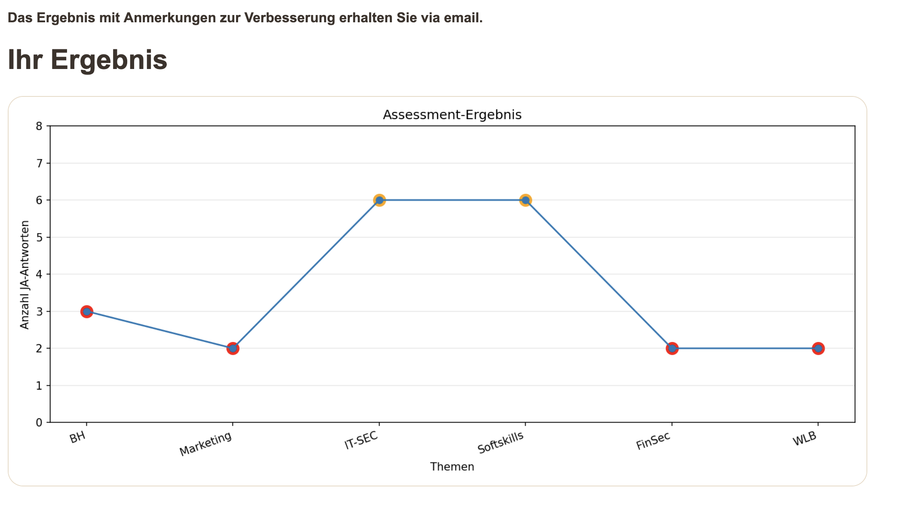

Wartungsmasken – für Admin

https://test.dasunternehmen.com

Login als admin@dasunternehmen.local streng geheimes password

Menü Admin rechts oben
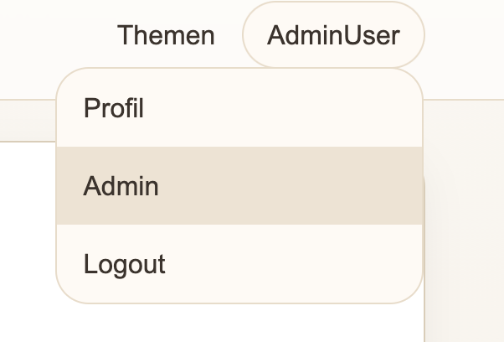

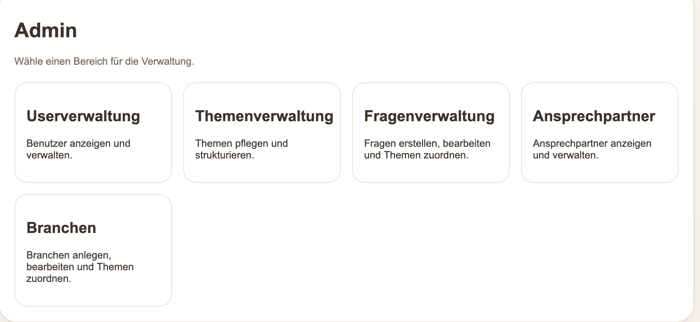

Eine BRANCHE hat mehrere THEMEN,
jedes THEMA gehört zu mehreren BRANCHEN und hat mehrere ANSPRECHPARTNER
Jedes THEMA hat 8 FRAGEN (ja/nein: JA = gut, NEIN = schlecht)

Neue Branche erstellen unter BRANCHEN
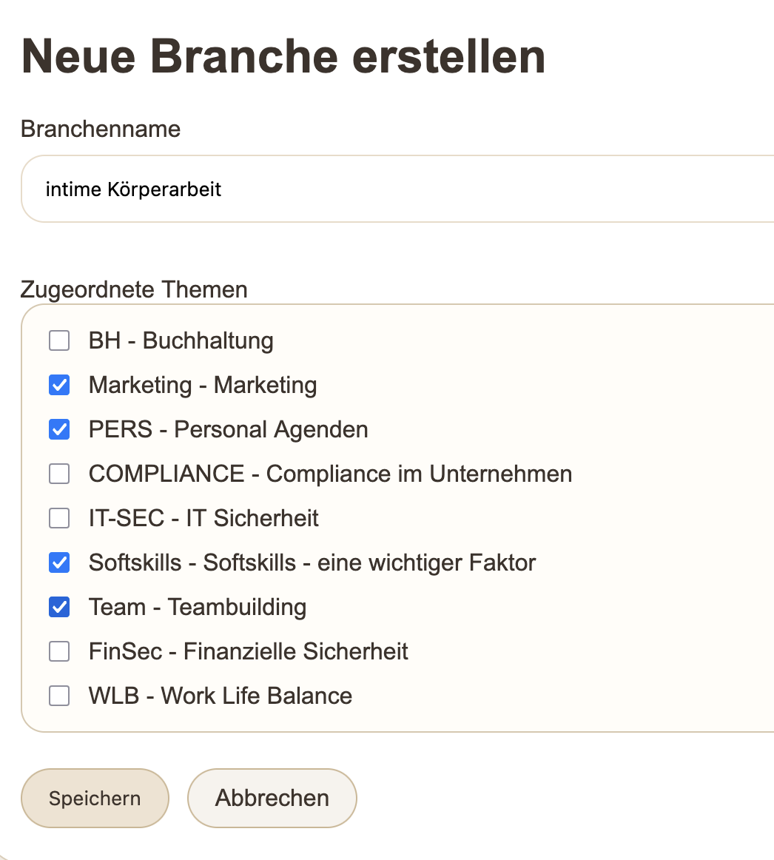

SPEICHERN nicht vergessen!
oder bestehende Branchen bearbeiten
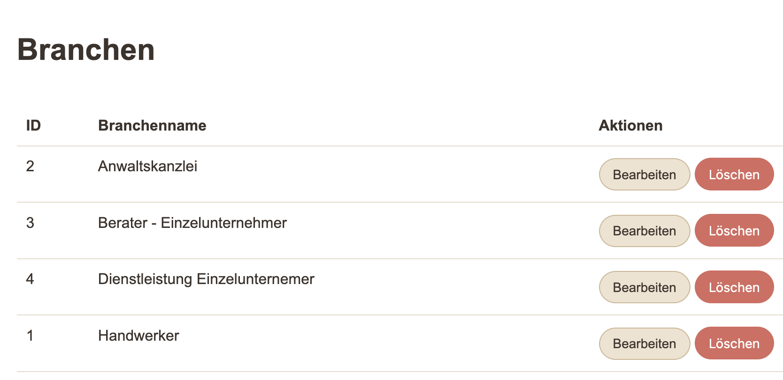

THEMEN verwalten:
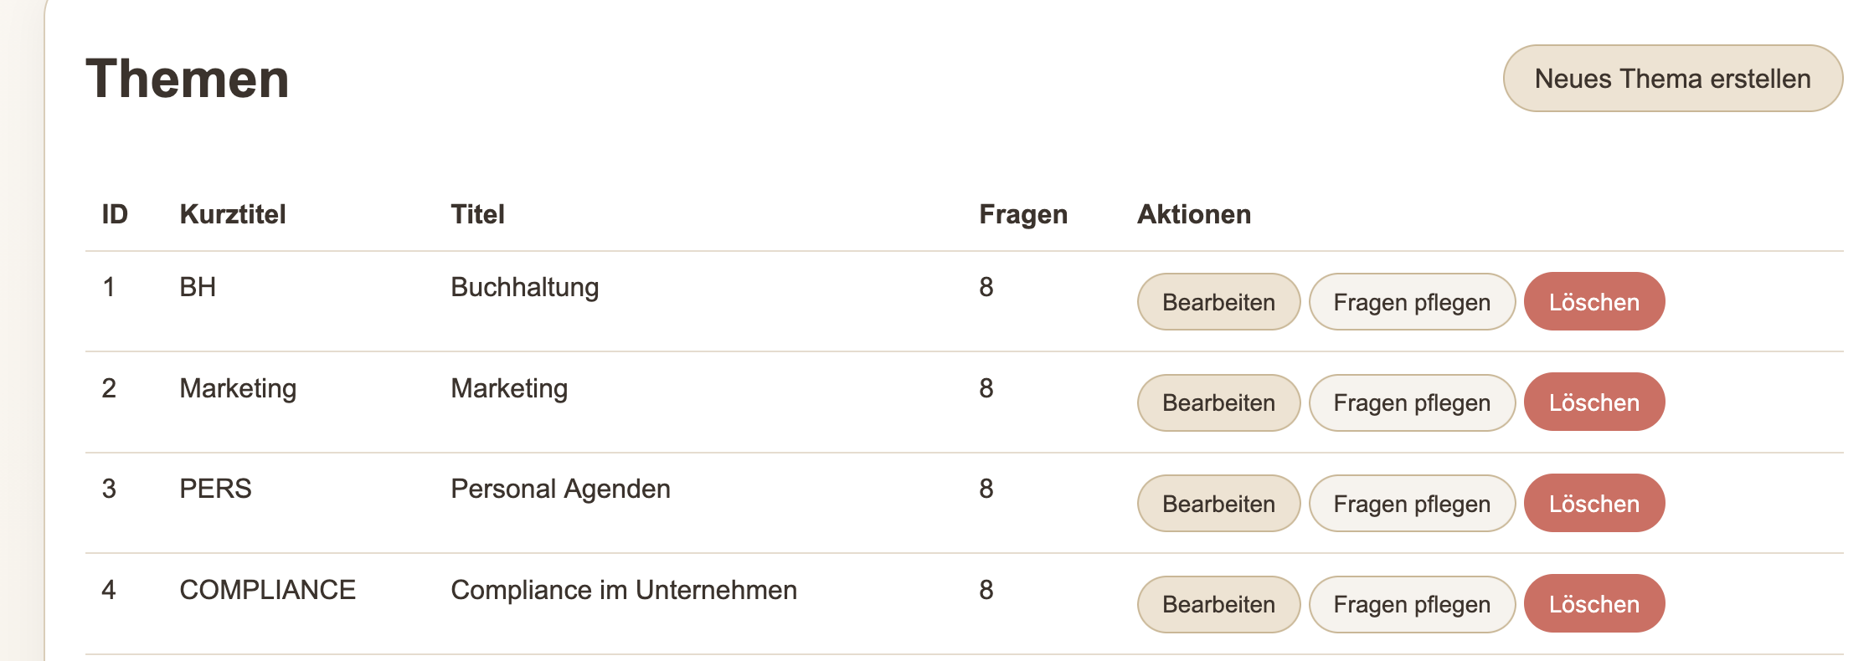

Wenn ein Thema noch keine 8 Fragen hat, dann FRAGEN PFLEGEN
Thema direkt bearbeitbar:
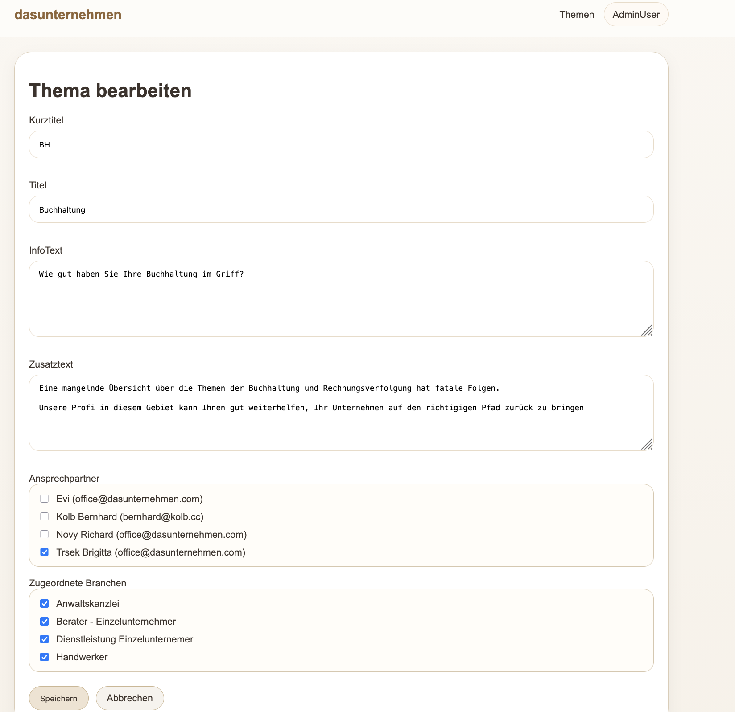
Kurztitel: Abkürzung (kommt af die Auswertungsgrafik)
Titel: Das Thema selbst
Infotext: Beschreibung des Themas
Zusatztext: wird im email / Auswerung angegeben falls der User weniger als 7x JA angegeben hat -> Hinweis auf den Profi / Experten
Ansprechpartner mindestens 1x
Branchen: mindestens 1x , sonst wird das Thema nie angezeigt

Bestehende Fragen verwalten
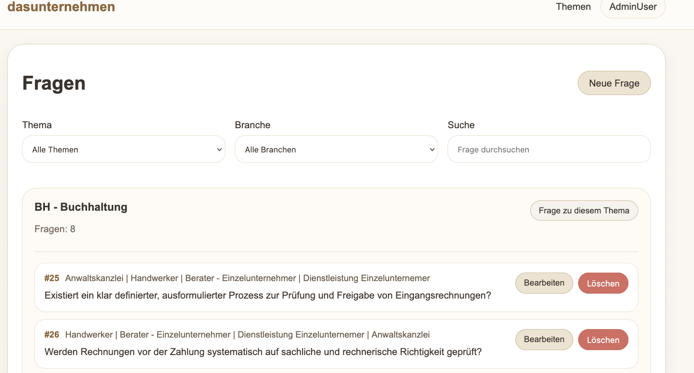

Filter oben nach Thema / Branche
Neue Fragen besser aus der THEMA – Maske erstellen!

ANSPRECHPARTNER verwalten/erstellen
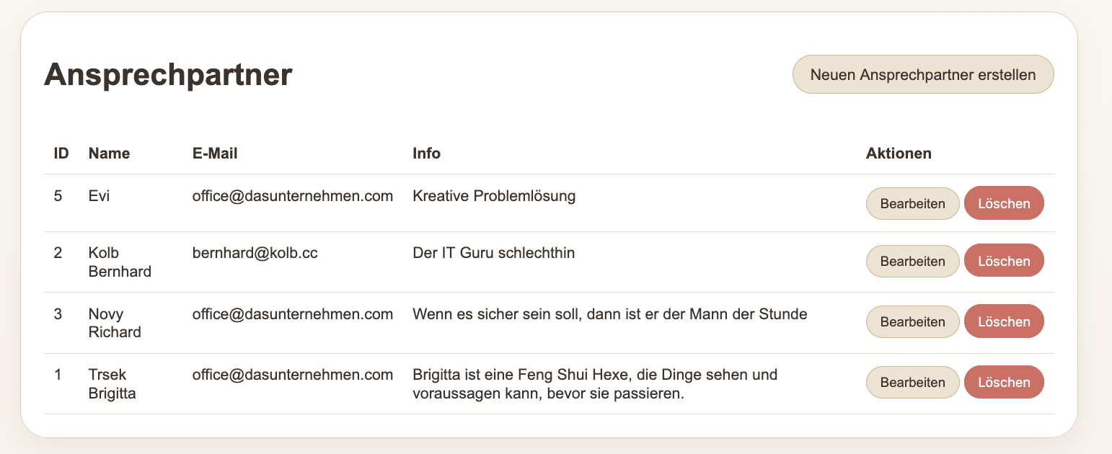
Der Ansprechpartner wird dann den Themen zugeordnet

